МКОУ « Акушинская СОШ №3»
Информация о реализации приоритетного проекта развития « Человеческий капитал» под-проект «Русскоязычный Дагестан».
Для повышения интереса учащихся к изучению русского языка учителя проводят разные виды работ.
- Сочинение « Как я провел летние каникулы» 5-8 классы
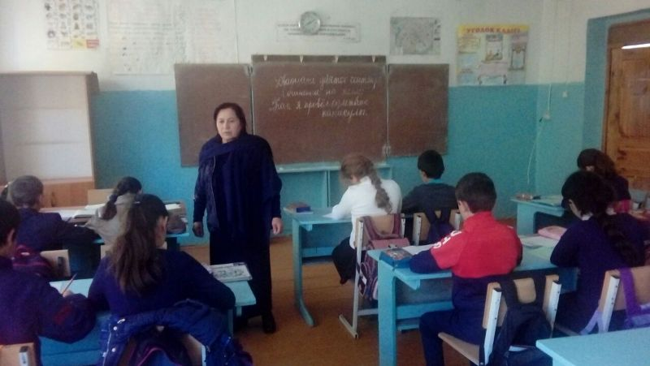
- Тестирование.
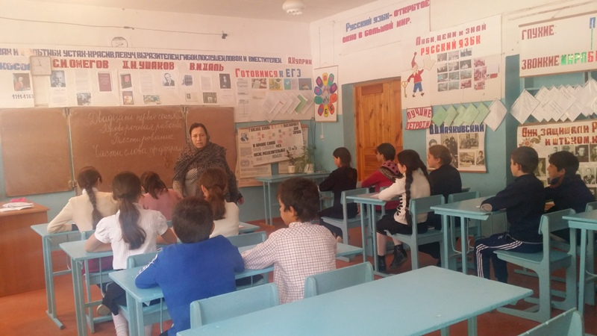
- Словарный диктант 5-9 классы.
- Проверочный диктант.
- Синтаксические разборы 5-11 классы.
- Контрольные диктанты с грамматическими заданиями.
- Всероссийский конкурс сочинения.
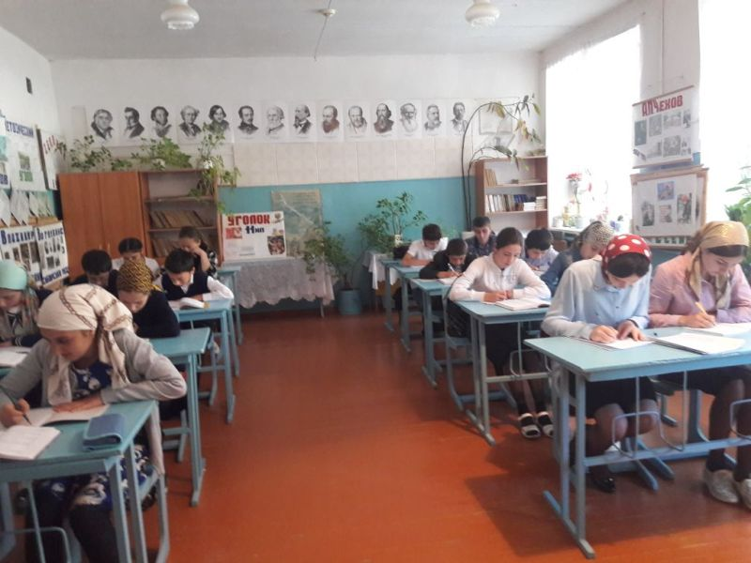
- Сочинение-описание по картинке.
- Сочинение рассуждение.
- Сочинение « Слово о полку Игореве».
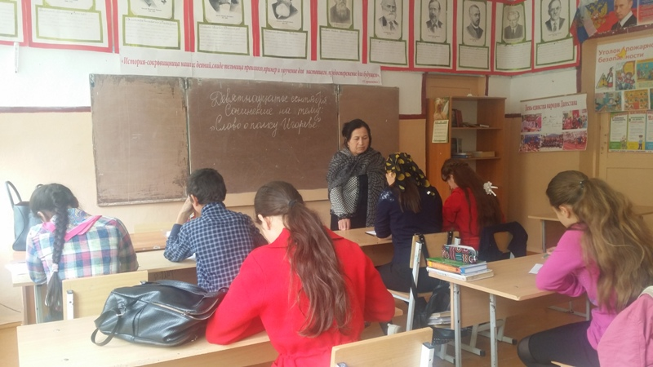
- Сжатое изложение.
- Всероссийская олимпиада 18.09.
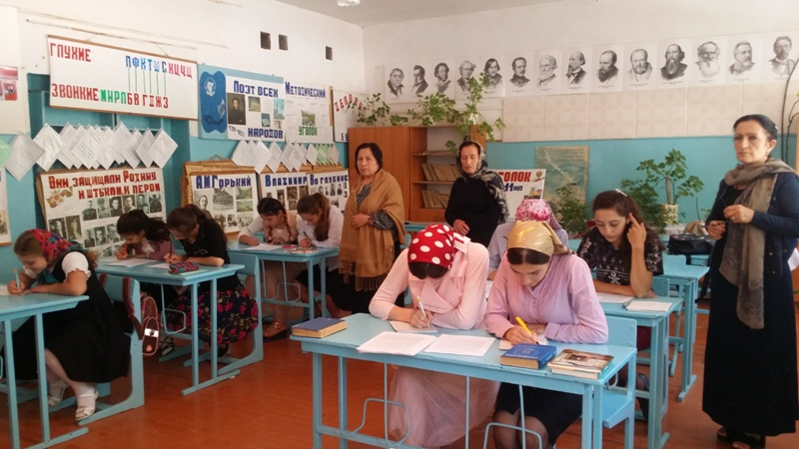
- Постоянно обновляет кабинет русского языка.
- Учителя регулярно ознакамливаются с передовым опытом учителей русского языка.

Директор школы: /Иманалиева М.М./

